МІНІСТЕРСТВО ОСВІТИ І НАУКИ

НАЦІОНАЛЬНИЙ УНІВЕРСИТЕТ «ЛЬВІВСЬКА ПОЛІТЕХНІКА»

Кафедра систем штучного інтелекту



Лабораторна робота №1

З курсу “Дискретна математика ”

Виконав:  
ст.гр. КН-110

Синюк Павло

Викладач:

Мельникова Н. І.

Львів – 2018

**ПРАКТИЧНІ ЗАНЯТТЯ ТА ЛАБОРАТОРНА РОБОТА З ТЕМИ № 2**

**Моделювання основних операцій для числових множин**

**Мета роботи:** Ознайомитись на практиці із основними поняттями

теорії множин, навчитись будувати діаграми Ейлера-Венна операцій над

множинами, використовувати закони алгебри множин, освоїти принцип

включень-виключень для двох і трьох множин та комп’ютерне подання

**Теоретичні відомості**

**Множина** – це сукупність об’єктів, які називають елементами.

Кажуть, що множина *А* є **підмножиною** множини *S* (цей факт

позначають *A*  *S* , де  – знак нестрогого включення), якщо кожен її

елемент автоматично є елементом множини *S*. Досить часто при цьому

кажуть, що множина *А* міститься в множині *S*.

Якщо *A*  *S* і *S*  *A*, то *A* називають **власною (строгою, істинною)**

**підмножиною** *S* (позначають *A* *S* , де  – знак строгого включення).

Дві множини *А* та *S* називаються **рівними***,* якщо вони складаються з

однакових елементів. У цьому випадку пишуть *А=S.*

Якщо розглядувані множини є підмножинами деякої множини, то її

називають **універсумом** або **універсальною множиною** і позначають

літерою *U* (зауважимо, що універсальна множина існує не у всіх випадках).

Множини як об’єкти можуть бути елементами інших множин, Множину,

елементами якої є множини, інколи називають **сімейством**.

Множину, елементами якої є всі підмножини множини *А* і тільки вони

(включно з порожньою множиною та самою множиною *А*), називають

**булеаном** або **множиною-степенем** множини *А* і позначають

*P(A).*

**Потужністю** скінченної множини *А* називають число її елементів,

позначають |*А*|.

Множина, яка не має жодного елемента, називається *порожньою* і

позначається ∅.

Вважається, __________що порожня множина є підмножиною будь-якої

множини, а також *A*⊂*A.*

1. Для даних скінчених множин *A*  1,2,3,4,5,6,7,

*B*  4,5,6,7,8,9,10 , *C* 2,4,6,8,10 та універсума *U*  1,2,3,4,5,6,7,8,9,10

знайти множину, яку задано за допомогою операцій: a) ꓶ(*A* *B)* **;**

б) (*A* \ *C*)*B* \ *A* . Розв’язати, використовуючи комп’ютерне подання

множин.

a)AꓵB={4, 5, 6, 7}

ꓶ(AꓵB)={1, 2, 3, 8, 9, 10}={1, 1, 1, 0, 0, 0, 0, 1, 1, 1}

б)A\C={1, 3, 5, 7)

B\A={8, 9, 10}

(A\C)ꓴ(B\A)={1, 3, 5, 7, 8, 9, 10}={1, 0, 1, 0, 1, 0, 1, 1, 1, 1}

2. На множинах задачі 1 побудувати булеан множини *С* \ ꓶ(*A**C)* .

Знайти його потужність.

AꓵC={2, 4, 8}

ꓶ(AꓵC)={ 1, 3, 5, 6, 7, 9, 10}

C\ꓶ(AꓵC)={ 2, 4, 8}

P(C\ꓶ(AꓵC))={Ø, {2}, {4}, {8}, {2, 4}, {2,8}, {4,10}, {2, 4, 8}}

Потужність множини дорівнює 8.

3. Нехай маємо множини: N ‒ множина натуральних чисел, Z ‒

множина цілих чисел, Q ‒ множина раціональних чисел, R ‒ множина

дійсних чисел; А, В, С ‒ будь-які множини. Перевірити які твердження є

вірними (в останній задачі у випадку невірного твердження достатньо

навести контрприклад, якщо твердження вірне ‒ навести доведення):

а) {2, 3}⊂ {1, 2, 3, 4, 5}; б) *Q* ⊂ *N* ;

в) *N* ∪ *Z* = *Z* ∩ *R* ; г) *Z* \ *N* ⊂ *Q* ∩ *Z* ;

д) якщо *A* *B*, то *A* *B*.

а) Твердження вірне, бо {2, 3} є підмножиною {1, 2, 3, 4, 5} множини заданої.

б) Твердження не вірне, оскільки N є підмножиною Q.

в) Твердження вірне, бо N ∪ Z дорівнює Z і Z ∩ R дорівнює Z.

г) Твердження вірне, оскільки *Z* \ *N* є підмножиною Z.

д) якщо ꓶA⊂B, то A⊂ꓶB

4. Логічним методом довести тотожність: (*A*∩*C*) \ *B* = (*A* \ *B*) ∩ (*C* \ *B*).

(*A*∩*C*) \ *B* = (*A*∩*C*) ∩ꓶ *B = A*∩*C* ∩ꓶ *B =* (*A*∩ꓶ*B*)∩(*C*∩ꓶ *B*) = (*A* \ *B*) ∩ (*C* \ *B*)

Вони є тотожними.

5. Зобразити на діаграмі Ейлера-Венна множину:

(*C* \ *A*) Δ (*B*∪(*A*\*C* ∩ *B*)).

1) *A*\*C*

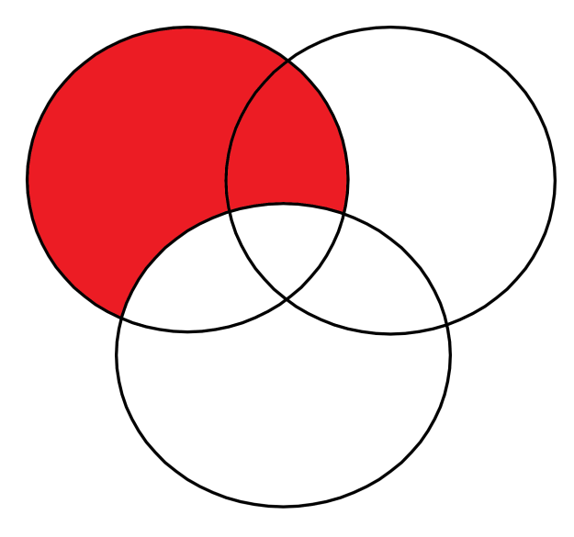

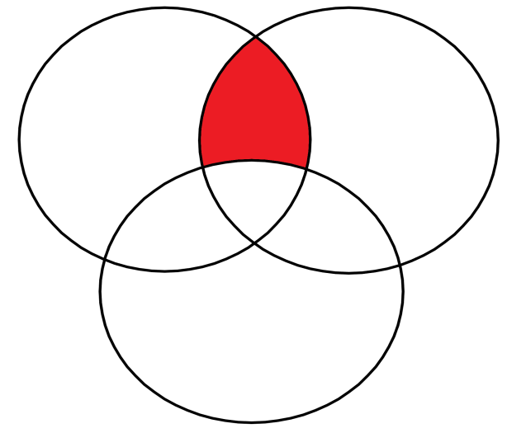2) *A*\*C* ∩ *B*

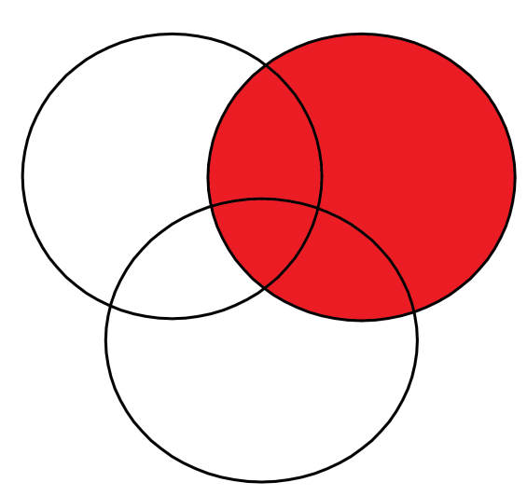3) (B∪(A\C ∩ B))

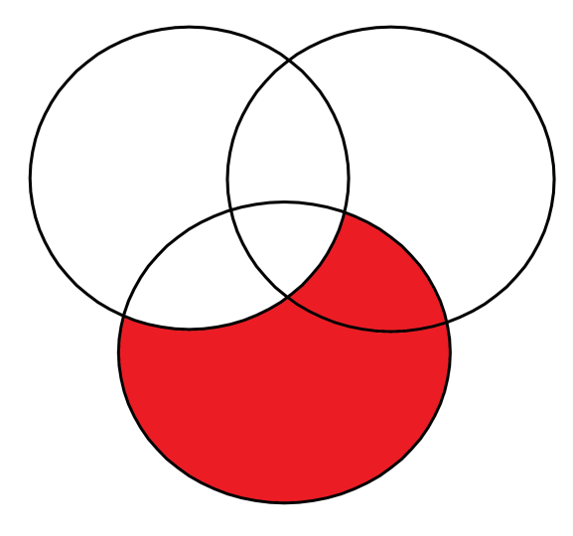4) C \ A

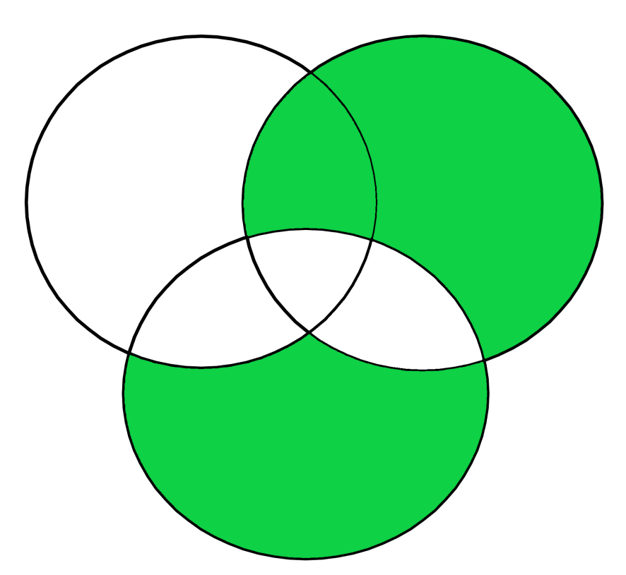

5) (C \ A) Δ (B∪(A\C ∩ B))

6. Множину зображено на діаграмі. Записати її за допомогою

операцій.

**(AꓴD)\(BUC)U(AꓵBꓵC)U(BꓵCꓵD)**

7. Спростити вигляд множини, яка задана за допомогою

операцій, застосовуючи закони алгебри множин (у відповідь множини

можуть входити не більше одного разу): (*A*∩*C* Δ *B*) \ *A* .

(*A*∩*C* Δ *B*) \ *A* = *(((A*∩*C )*∪*B\(A*∩*C* ∩*B))*∩ *ꓶA=*

*((A*∩*C )*∪*B*∩*(ꓶA* ∪ ꓶ*C* ∪ *ꓶB)* ∩ *ꓶA=((A*∩*C )*∪*B)*∩*ꓶA=(A*∩*C* ∩*ꓶA)*∪*(B*∩*ꓶA)=*

Ø∪*(B*∪*ꓶA)=* (B∪ꓶA)

Відповідь: (B∪ꓶA)

8. У групі 32 студенти. З них 18 вiдвiдують секцію плавання, 11

карате, а 10 студентів не вiдвiдують жодної спортивної секції. Скiльки

студентів вiдвiдують секції плавання та карате?

Нехай:

А – множина студентів, що займаються плаванням.

В – множина студентів, що займаються карате.

С – множина студентів, які не відвідують секції.

Y – множина усіх студентів.

Запишемо задачу у вигляді операцій над множинами:

|Y|=|AꓴB|-|A|-|C|→

→32=(11+18)-|A|+10

|A|=7

Відповідь: 7 студентів займаються карате та плаванням одночасно.

Додаток №2

10. Ввести з клавіатури дві множини символьних даних. Реалізувати

операції різниці та доповнення над цими множинами. Вивести на екран

новоутворені множини. Знайти їх потужність.

Знизу зазначений код програми:

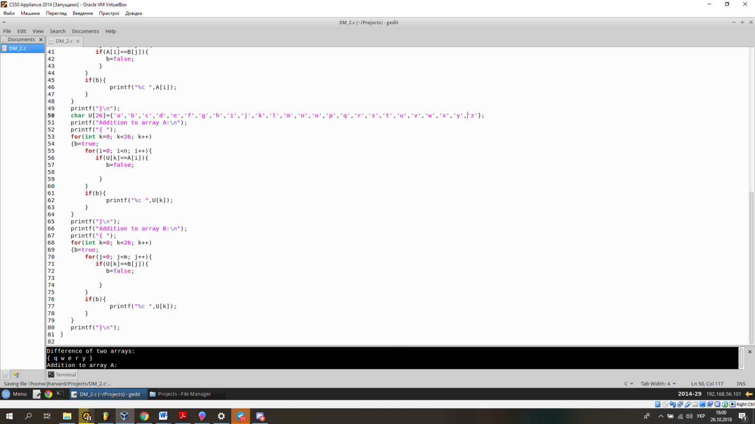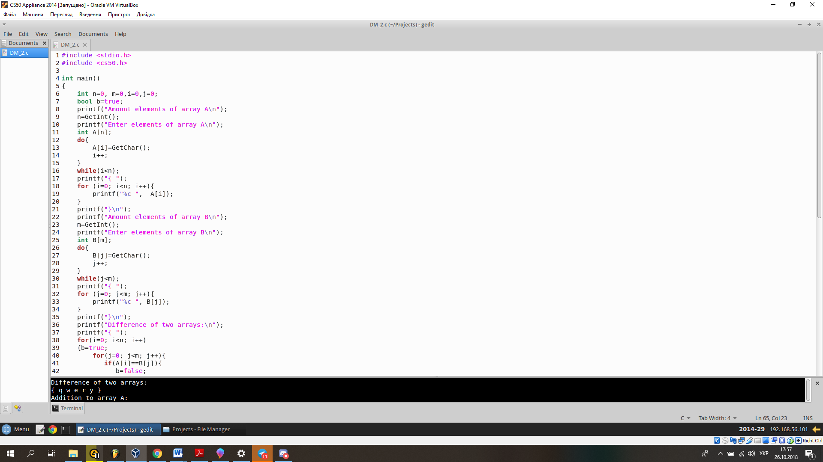

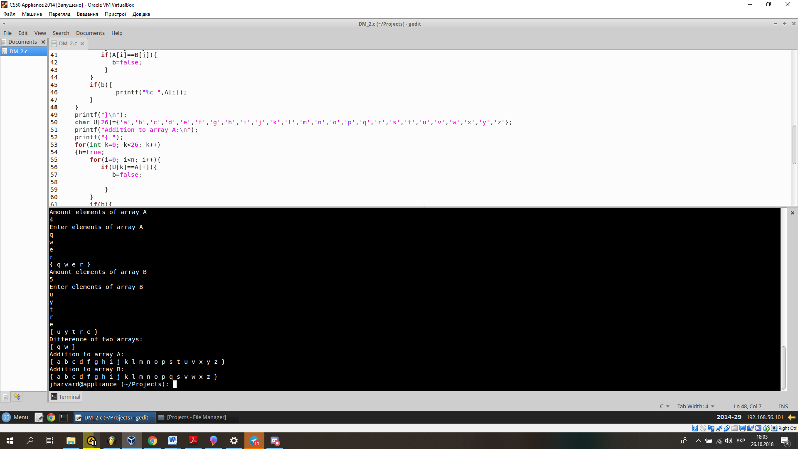Ось результат виконання програми:

Висновок:

Я навчився основним поняттям

теорії множин, навчився будувати діаграми Ейлера-Венна операцій над

множинами, використовувати закони алгебри множин, зрозумів принцип

включень-виключень для двох і трьох множин та комп’ютерне подання множин.